Mai Quốc Việt – 21IT595- 21NS – Kiểm Thử Xâm Nhập (1)

Bài Tập

1. Tên Miền : vku.udn.vn

IP : 103.97.126.141

Các tên miền con

|  |  |
| --- | --- |
| abc.piwik.vku.udn.vn | N/A |
| account.piwik.vku.udn.vn | N/A |
| adminvault.piwik.vku.udn.vn | N/A |
| alert.piwik.vku.udn.vn | N/A |
| api1.piwik.vku.udn.vn | N/A |
| api-test.matomo.vku.udn.vn | N/A |
| app.matomo.vku.udn.vn | N/A |
| apply.matomo.vku.udn.vn | N/A |
| archive.piwik.vku.udn.vn | N/A |
| as100.piwik.vku.udn.vn | N/A |
| asia.piwik.vku.udn.vn | N/A |
| at.piwik.vku.udn.vn | N/A |
| bbb.matomo.vku.udn.vn | N/A |
| beta.vku.udn.vn | 222.255.130.150 |
| cdn.matomo.vku.udn.vn | N/A |
| cdn.vku.udn.vn | 222.255.130.150 |
| certauth.matomo.vku.udn.vn | N/A |
| cgi.piwik.vku.udn.vn | N/A |
| ci.matomo.vku.udn.vn | N/A |
| clients.matomo.vku.udn.vn | N/A |
| cm.matomo.vku.udn.vn | N/A |
| cp.matomo.vku.udn.vn | N/A |
| crm.vku.udn.vn | 222.255.130.150 |
| cs.vku.udn.vn | 222.255.128.155 |
| dashboard-nc.matomo.vku.udn.vn | N/A |
| dashboard.vku.udn.vn | 222.255.130.150 |
| de.vku.udn.vn | 222.255.128.155 |
| dev3.piwik.vku.udn.vn | N/A |
| develop.matomo.vku.udn.vn | N/A |
| development.piwik.vku.udn.vn | N/A |
| download.matomo.vku.udn.vn | N/A |
| e.matomo.vku.udn.vn | N/A |
| elearning.vku.udn.vn | 222.255.128.148 |
| eng.matomo.vku.udn.vn | N/A |
| engage.matomo.vku.udn.vn | N/A |
| eportal.matomo.vku.udn.vn | N/A |
| explore.piwik.vku.udn.vn | N/A |
| external.matomo.vku.udn.vn | N/A |
| feedback.matomo.vku.udn.vn | N/A |
| forum.piwik.vku.udn.vn | N/A |
| get.matomo.vku.udn.vn | N/A |
| global.vku.udn.vn | 222.255.128.155 |
| hec.piwik.vku.udn.vn | N/A |
| hk.piwik.vku.udn.vn | N/A |
| ib.piwik.vku.udn.vn | N/A |
| image-nc.matomo.vku.udn.vn | N/A |
| ip.matomo.vku.udn.vn | N/A |
| ip.piwik.vku.udn.vn | N/A |
| lag-1.piwik.vku.udn.vn | N/A |
| lag-62.matomo.vku.udn.vn | N/A |
| lib.vku.udn.vn | 222.255.128.243 |
| links.matomo.vku.udn.vn | N/A |
| lms.vku.udn.vn | 222.255.130.150 |
| mail.vku.udn.vn | 222.255.130.150 |
| matomo.lib.vku.udn.vn | N/A |
| matomo.online.vku.udn.vn | N/A |
| matomo.portal.vku.udn.vn | N/A |
| matomo.vku.udn.vn | N/A |
| matomo.www.vku.udn.vn | N/A |
| max.piwik.vku.udn.vn | N/A |
| meet.vku.udn.vn | 222.255.128.147 |
| meeting.vku.udn.vn | 222.255.130.107 |
| minio.matomo.vku.udn.vn | N/A |
| my.vku.udn.vn | 222.255.128.155 |
| network-nc.piwik.vku.udn.vn | N/A |
| next.matomo.vku.udn.vn | N/A |
| nextcloud.matomo.vku.udn.vn | N/A |
| oj.vku.udn.vn | 222.255.130.106 |
| online.vku.udn.vn | 222.255.130.102 |
| piwik.cdn.vku.udn.vn | N/A |
| piwik.cs.vku.udn.vn | N/A |
| piwik.lms.vku.udn.vn | N/A |
| piwik.portal.vku.udn.vn | N/A |
| piwik.vku.udn.vn | N/A |
| portal.vku.udn.vn | 222.255.128.155 |
| portalapp.matomo.vku.udn.vn | N/A |
| ppe.piwik.vku.udn.vn | N/A |
| preprod.matomo.vku.udn.vn | N/A |
| press.matomo.vku.udn.vn | N/A |
| quiz.matomo.vku.udn.vn | N/A |
| quote.matomo.vku.udn.vn | N/A |
| relay1.piwik.vku.udn.vn | N/A |
| res.piwik.vku.udn.vn | N/A |
| s2.piwik.vku.udn.vn | N/A |
| server.matomo.vku.udn.vn | N/A |
| socket.matomo.vku.udn.vn | N/A |
| sonarqube.piwik.vku.udn.vn | N/A |
| sql.piwik.vku.udn.vn | N/A |
| statistics.matomo.vku.udn.vn | N/A |
| stats.matomo.vku.udn.vn | N/A |
| stores.matomo.vku.udn.vn | N/A |
| survey.piwik.vku.udn.vn | N/A |
| tech.piwik.vku.udn.vn | N/A |
| temporary.piwik.vku.udn.vn | N/A |
| test1.piwik.vku.udn.vn | N/A |
| ticket.piwik.vku.udn.vn | N/A |
| tls.matomo.vku.udn.vn | N/A |
| tn.piwik.vku.udn.vn | N/A |
| tv.matomo.vku.udn.vn | N/A |
| uat.piwik.vku.udn.vn | N/A |
| uk.matomo.vku.udn.vn | N/A |
| url.piwik.vku.udn.vn | N/A |
| vc.piwik.vku.udn.vn | N/A |
| vsl.ce.vku.udn.vn | 61.14.233.104 |
| webapp.piwik.vku.udn.vn | N/A |
| webdisk.matomo.vku.udn.vn | N/A |
| wildcard.piwik.vku.udn.vn | N/A |
| ww2.matomo.vku.udn.vn | N/A |
| www-acc.piwik.vku.udn.vn | N/A |
| www.vku.udn.vn | 103.97.126.141 |
| wwwroot.matomo.vku.udn.vn | N/A |
| xbrl.piwik.vku.udn.vn | N/A |
| z.piwik.vku.udn.vn | N/A |
| zabbix.matomo.vku.udn.vn | N/A |
| 34.piwik.vku.udn.vn | N/A |

1. Cổng và dịch vụ
2. Giao thức

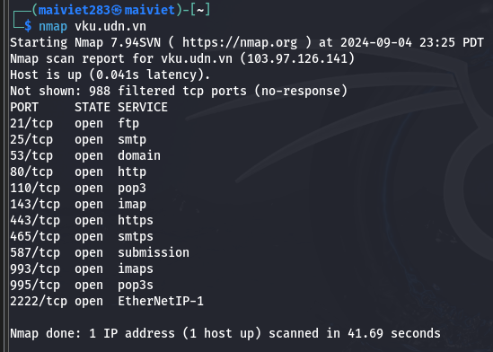

1. Version

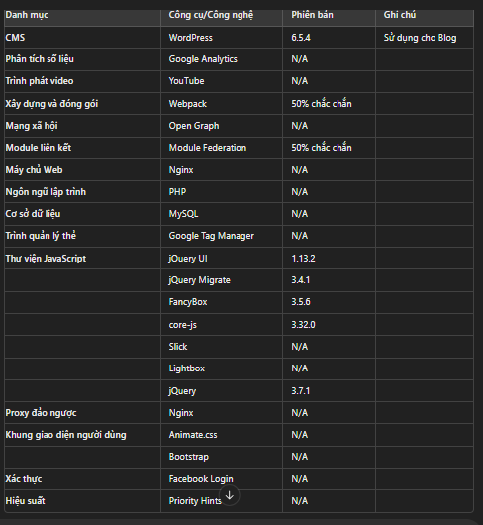

1. Người dùng, email
2. Thư mục chia sẻ